

## I.I.S. Guglielmo Marconi di Civitavecchia Specializzazione: Informatica



**Emanuele Lepore**

**Prova d’esame: Informatica - Sistemi e reti - Gestione - TPSI**

**Professori:**

**Claudio Capobianco (Sistemi)**

**Massimiliano Valenti (T.P.S.I)**

**Alberto Marone (Informatica)**

**Ilaria Lauro (Gestione di impresa)**



**Anno scolastico: 2020-2021**

Analisi dei requisiti

Il supermercato Marconi Go decide di creare un'infrastruttura in grado di gestire le attività di vendita ed amministrazione, il controllo del clima, dei frigoriferi e la gestione di infografica e prezzi sugli scaffali. Inoltre si richiede che su tutto il supermercato si vuole rendere disponibile una rete wifi a cui i clienti con la tessera possono accedere, e che il servizio offerto on-line tramite sito web garantisca un traffico dati efficiente per un numero elevato di utenti. Il servizio deve garantire anche un elevato livello di sicurezza per permettere una navigazione sicura dell’utente all’interno del sito web.

# Ipotesi aggiuntive

L’edificio è di nuova costruzione.

Si tratta di supermercato di medie dimensioni. Sono state richieste 4 postazioni per gli amministratori di rete ed inoltre il magazzino con 2 postazioni di lavoro. I cavi saranno posizionati all'interno di una controsoffittatura posta sul soffitto del supermercato. La rete che si andrà ad utilizzare sarà composta da due sottoreti, una per il supermercato e l’altra per il magazzino. Gli indirizzi saranno in classe A, ipotizzando che le persone che andranno a connettersi all’interno del supermercato siano di elevato numero. (IPV4: 10.x.x.x subnet 255.255.255.0 ). Il sito web avrà il protocollo HTTPS con certificato SSL Let’s encrypt, che ha lo scopo di fornire autenticazione del sito web e del server web e del server web associato con cui una delle parti sta comunicando, proteggendo la comunicazione dagli attacchi noti tramite la tecnica del man in the middle. Inoltre si ipotizza che il sito web sarà disponibile solo in Italia e deve garantire un’ottima velocità per centinaia di migliaia di accessi tutti nello stesso momento. L’architettura di sistema sarà 4-tiers. Per quanto riguarda i tipi di firewall si opta per un WAF (Web application firewall ) per la protezione del sito web e per quanto riguarda la protezione della rete si utilizza un firewall perimetrale di tipo “Stateful inspection” perché tiene traccia di alcune relazioni tra i pacchetti che lo attraversano, ad esempio ricostruisce lo stato delle connessioni TCP, permettendo ad esempio di riconoscere pacchetti TCP malevoli che non fanno parte di alcuna connessione. La soluzione da applicare sarà ibrida con un server fisico e uno in cloud per la gestione del sito web.

# Planimetria “Marconi Go”

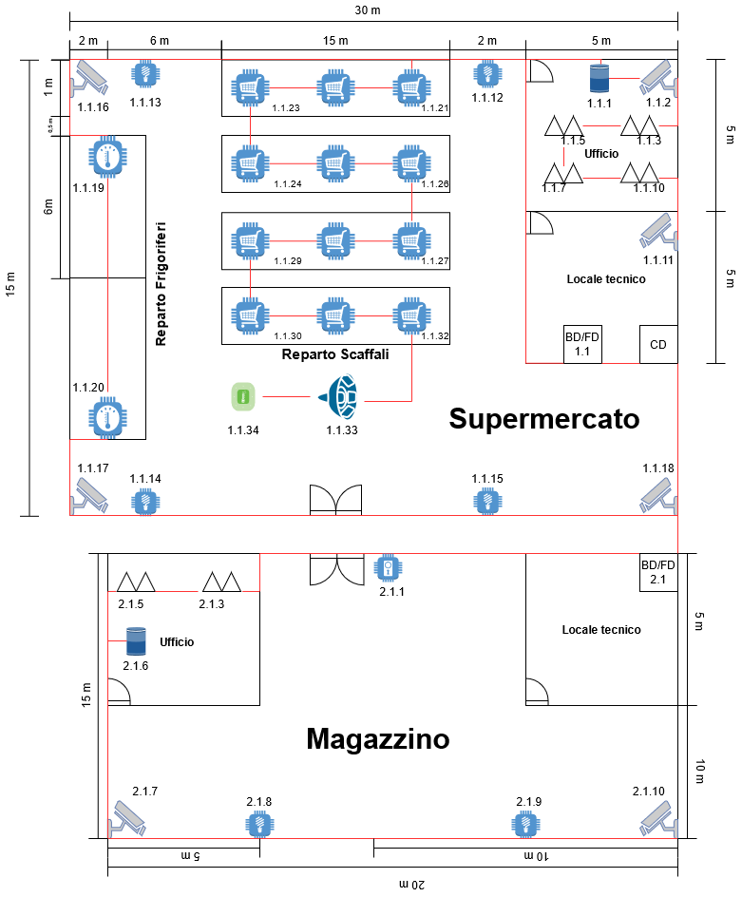

# Legenda

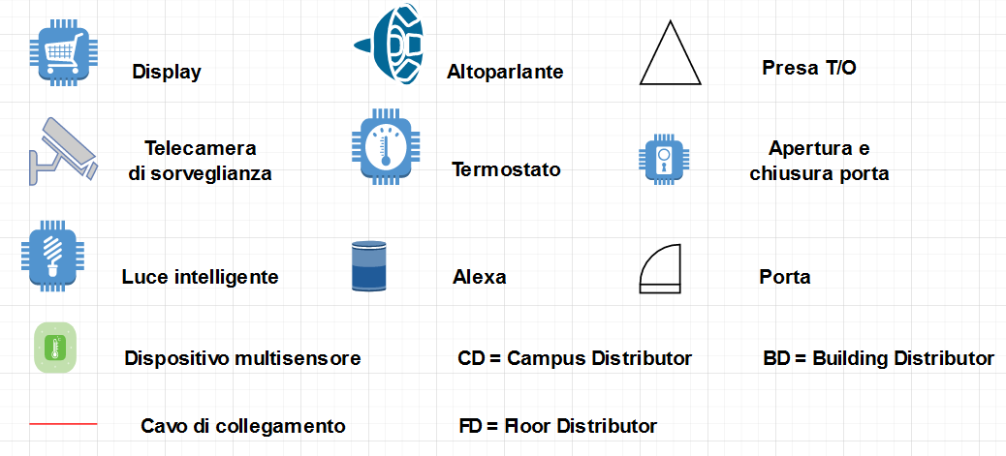

## Campus Distributor

CD è il Campus Distributor , cioè distributore di insediamento , dove si concentrano le apparecchiature di distribuzione di tutto l’impianto.

## Building Distributor

BD è il Building Distributor , cioè distributore di edificio , dove si concentrano le apparecchiature di distribuzione del singolo edificio

## Floor Distributor

E’ il **Floor Distributor** , cioè il distributore di piano.

## Presa T.O.

E’ la presa utente

# Dettagli edificio

Il supermercato sarà formato dal supermercato ed il magazzino dislocati in 2 edifici differenti. Nel supermercato sarà presente un BD/FD collegato ad un CD, nel magazzino invece ci sarà solamente un BD/FD. La rappresentazione degli edifici è mostrata in figura sul piano verticale.

# “Struttura dell’edificio”

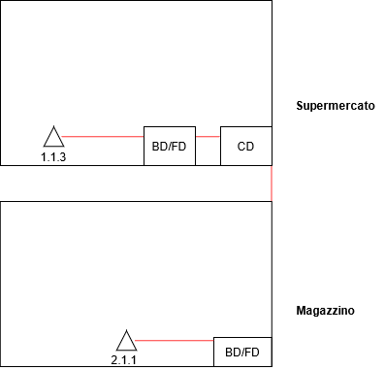

# Albero degli apparati passivi

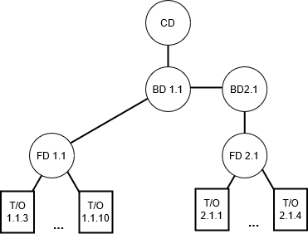

# Albero degli apparati attivi

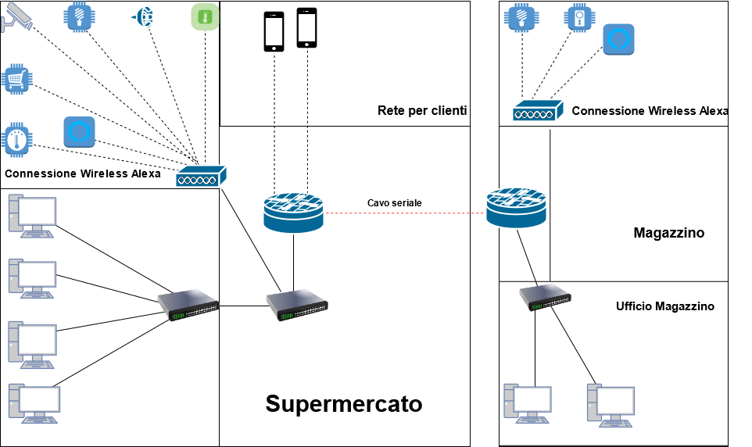

# Schema degli armadi

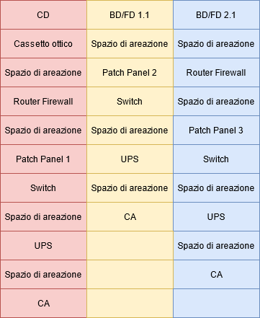

# Subnetting Definizione

In informatica una sottorete, o subnet, è la parte della suddivisione di una singola rete IP (Internet Protocol). Tale suddivisione è realmente visibile solo dalla parte logica della rete, ciò vuol dire che la differenza tra una rete e una sottorete sta nel tipo di configurazione di rete che si dà al proprio computer. Il processo di subnetting è la divisione di una singola rete in gruppi di computer che hanno in comune in ciascun indirizzo IP un determinato prefisso di routing.

## Subnetting

Vengono utilizzati indirizzi di classe A (10.0.0.0). Il subnetting effettuato sarà di tipo Classful. La scelta della classe A è stata fatta per avere più indirizzi a disposizione anche per usi futuri.



# 

# 

# Scelta dei cavi

Il supermercato in questione non ha dichiarato la scelta dei cavi da utilizzare, perciò si ritiene opportuno utilizzare dei cavi UTP CAT.8A (Standard EIA/TIA) poiché hanno una frequenza di 2 GHz con una velocità di connessione fino a 40 GB/s. Ha una lunghezza di 30 metri. I cavi passeranno in una controsoffittatura.

## **Cavo UTP**

UTP è l'acronimo di Unshielded Twisted Pair e identifica un [cavo](https://it.wikipedia.org/wiki/Cavo_elettrico) non [schermato](https://it.wikipedia.org/wiki/Schermatura_elettronica) utilizzato comunemente per il collegamento nelle reti [ethernet](https://it.wikipedia.org/wiki/Ethernet). È composto da otto fili di rame intrecciati a coppie (*pairs*). Ciascuna coppia è intrecciata con un passo diverso, e ogni coppia è intrecciata con le altre. L'intreccio dei fili ha lo scopo di ridurre le interferenze, i disturbi e limitare il crosstalk. La lunghezza massima di un cavo UTP nello standard ethernet è di 100 m. I cavi UTP seguono le specifiche standardizzate in TIA/EIA che li dividono in varie categorie in base ad esempio al numero di intrecci e alle capacità di trasportare segnali. Attualmente la categoria 5 e la 5e sono le più utilizzate, esiste tuttavia anche la categoria 6 che permette di raggiungere velocità superiori a parità di lunghezza massima. Le categorie vanno da 1 a 7. Un cavo UTP termina con dei connettori di tipo 8P8C che si innestano direttamente nell'interfaccia del dispositivo (scheda di rete, Hub, Switch, Router, ecc). I cavi diritti presentano gli 8 fili nello stesso ordine in entrambi i 2 connettori, mentre quelli cross presentano una sequenza diversa, e vengono usati per collegare tra loro due host ethernet. Nella costruzione del cavo, ovvero nel crimpare i connettori alle sue estremità si possono seguire due standard: TIA/EIA 568A e TIA/EIA 568B che presentano un ordine degli 8 fili (identificati da diversi colori) diverso.

## Tabella dei cavi

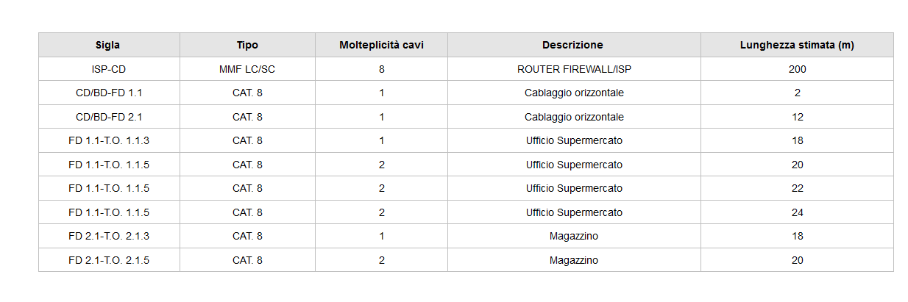

# Cosa comprare

# Victure Telecamera WiFi Esterno FHD 1080P Telecamera IP con Vista Panoramica/Inclinazione a 360° Visione Notturna Impermeabile IP66 Rilevamento del Movimento Compatibile con iOS /Android

<https://www.amazon.it/Victure-Inclinazione-Impermeabile-Rilevamento-Compatibile/dp/B08DHVBB7C>

PREZZO: 69,99 € (69,99 * 7 = 489,93 € )

# LEDVANCE Pannello luminoso LED intelligente con tecnologia WiFi per interni, colore della luce modificabile (3000-6500K), colori RGB modificabili, 120 mm x 300 mm, SMART+ PLANON PLUS MULTICOLOR [Classe di efficienza energetica A++]

# <https://www.amazon.it/LEDVANCE-intelligente-SMART-PLANON-PLUS/dp/B08SC5TV3G/>

# PREZZO: 129,99 € ( 129,99 * 6 = 779,94 € )

# Plafoniera LED Compatibile Amazon Alexa Google Home Con Bluetooth Altoparlante Telecomando Luce Regolabile Cambia Colore RGB Lampada Da Soffitto WIFI Intelligente Per Camera Da LettoLetto [Classe di efficienza energetica A++]

# <https://www.amazon.it/Plafoniera-Compatibile-Altoparlante-Telecomando-Intelligente/dp/B08KYJ4LLZ/>

PREZZO: 88 €

# (Scheda di sviluppo D1 Mini NodeMCU Lua IOT 3.3V con i perni D1 Mini ESP8266 ESP-12 ESP-12F CH340G V2 USB WeMos D1 Mini WIFI

<https://it.aliexpress.com/item/1005001621784437.html>

PREZZO: 3,89 €

# 

# ZigBee Mini Sensore SONOFF SNZB-02 interno di temperatura e umidità per il controllo del clima della stanza,SONOFF ZigBee Bridge richiesto, Termometro interno igrometro con avviso, Alexa e Google Home <https://www.amazon.it/SNZB-02-temperatura-controllo-richiesto-Termometro/dp/B08BFW697F/>

PREZZO: 17,99 € (17,99*2 = 35,98 €)

# MQ-2 MQ-3 MQ-4 MQ-5 MQ-6 MQ-7 MQ-8 MQ-9 MQ-135 di Rilevamento di Fumo metano liquefatto Modulo Sensore di Gas per Arduino Starter FAI DA TE kit

<https://it.aliexpress.com/item/4000587261511.html>

PREZZO: 8,59 €

# GY-BME280-3.3 precisione altimetro modulo di pressione atmosferica BME280 modulo sensore 3.3V

<https://it.aliexpress.com/item/33052320902.html>

PREZZO: 8,59 €)

Multisensore Fumo, Umidità, Temperatura e Pressione.

Per la creazione <https://hassiohelp.eu/2021/01/16/multisensore-fumo-temperatura-umidita-pressione/>

# 

# Wifi senza fili supermercato scaffale elettronico etichetta cartellino del prezzo eink display lcd

<https://italian.alibaba.com/product-detail/wifi-wireless-supermarket-electronic-shelf-label-eink-price-tag-lcd-display-60604400143.html>

PREZZO: 15 € ( 15*12 = 180 € )

# 2pcs Sensore di apertura porte e finestre, intelligente rivelatore di sensori magnetici per porte e finestre funziona con Alexa Google Home IFTTT, sensore di porta aperta wireles, tuya APP

<https://www.amazon.it/apertura-intelligente-rivelatore-magnetici-controllo/dp/B07XFBJ7QR>

PREZZO: 35,99 €

# Nuovo Echo Dot (4ª generazione) - Altoparlante intelligente con Alexa - Con controlli per la privacy - Antracite

<https://www.amazon.it/nuovo-echo-dot-4a-generazione-altoparlante-intelligente-con-alexa-antracite/dp/B084DWG2VQ/>

PREZZO: 44,99 € (44,99 * 2 = 89,98 € )

# 

# HP - JG934A - HP 5130-48G-4SFP+ EI Switch (+pp)

<https://www.tonitrus.com/it/networking/hp/switch/hpe-flexnetwork-5130-ei-switch/10111961-003-hp-jg934a-hp-5130-48g-4sfp-ei-switch/>

PREZZO: 705,50 € ( 705,50 * 3 = 2.116,50 € )

# Cisco RV340W router wireless Dual-band (2.4 GHz/5 GHz) Gigabit Ethernet Nero - RV340W-E-K9-G5

<https://www.tekworld.it/router-wireless/51061-cisco-rv340w-router-wireless-dual-band-24-ghz-5-ghz-gigabit-ethernet-nero-rv340w-e-k9-g5-0882658864834.html>

PREZZO: 392,41 € (392,41 * 2 = 784,82 €)

# HB-DIGITAL 25m Cat. 8 cavo di rete cavo di posa cavo di installazione B2Ca cavo dati indoor-∅ 0,6 mm cavo Ethernet LAN Cat 8 fino a 40 Gbit/s rame S/FTP 2000 MHz PIMF LSZH senza alogeni AWG 22/1 blu

<https://www.amazon.it/HB-DIGITAL-installazione-indoor-%E2%88%85-Ethernet-alogeni/dp/B08QD9HTDC>

PREZZO: 5,16 € al metro (500 * 5,16 = 2.595 €)

Access Point

<https://www.tonitrus.com/it/networking/cisco/access-point-controller/cisco-3800-access-point/10116471-003-cisco-air-ap3802i-e-k9-802.11ac-w2-ap-w/ca-4x43-mod-int-ant-mgig-e-domain/>

PREZZO: 518,50 € ( 518,50 * 2 = 1.037 € )

UPS (Batteria)

<https://www.senetic.it/product/SMC1500IC>

PREZZO: 591,88 € (591,88 * 3 = 1.775,64 € )

# Armadio Rack a Parete 19" 4-Montante con Porta Anteriore Ventilata, Posteriore Incernierata della Serie 19" 4-12U GV600

<https://www.fs.com/it/products/73984.html>

PREZZO: 368,44 € (368,44 * 3 = 1.105,32 €)

Pc (building )

<https://prnt.sc/12n1f3j>

PREZZO: 1.411,18 (1.411,18 * 6 = 8.467,08)

# LG 34GN850 UltraGear Gaming Monitor 34" QuadHD UltraWide Curvo 21:9 LED NanoIPS 1ms HDR 400, 3440x1440, G-Sync Compatible e AMD FreeSync Premium 160Hz, HDMI, Display Port, USB Hub, Flicker Safe, Nero

<https://www.amazon.it/LG-34GN850-UltraGear-Monitor-UltraWide/dp/B0864GCQPL>

PREZZO: 1.149,00 € ( 1.149,00 * 6 = 6.894 €)

Cassetto ottico

<https://www.manhattanshop.it/armadio-rack-19-a-muro-6u-prof-320-nero-assemblato.html>

PREZZO: 60 €

# 

# 

# 

# 

# 

# Razer Basilisk Ultimate Mouse da Gaming Senza Fili, Dotato di 11 Pulsanti Programmabili con Iluminazione Razer Chroma, Resistenza della Rotella di Scorrimento Regolabile, con Charging Dock, Nero

<https://www.amazon.it/Razer-Basilisk-Ultimate-Alimentato-Programmabili/dp/B07Y8SF6ZY/>

PREZZO: 163,40 € ( 163,40 * 6 = 980,40 €)

# Razer Huntsman - Tastiera Premium con tasti Opto-Meccanici Razer (Attuazione Ottica, Barra Stabilizzatrice dei Tasti, Razer Synapse 3), Italiano Layout, Nero

<https://www.amazon.it/Razer-Huntsman-Tastiera-Opto-Meccanici-Stabilizzatrice/dp/B07DDX6S9D/>

PREZZO: 175,99 € ( 175,99 * 6 = 1.055,94 €)

**Prezzo totale: 27.555,59 €**

# Protocolli, servizi di rete e di sistema

## Protocollo TCP

Il TCP può essere classificato al [livello trasporto](https://it.wikipedia.org/wiki/Livello_di_trasporto) (level 4) del [modello di riferimento](https://it.wikipedia.org/wiki/Modello_di_riferimento_OSI) [OSI](https://it.wikipedia.org/wiki/Modello_di_riferimento_OSI), e di solito è usato in combinazione con il protocollo di [livello rete](https://it.wikipedia.org/wiki/Livello_di_rete) (OSI level

3) [IP](https://it.wikipedia.org/wiki/Internet_Protocol). Nel [modello TCP/IP](https://it.wikipedia.org/wiki/Suite_di_protocolli_Internet) il protocollo TCP occupa il livello 4, trasporto. In linea con i dettami del livello di trasporto stabiliti dal [modello ISO/OSI](https://it.wikipedia.org/wiki/Modello_ISO/OSI) e con l'intento di superare il problema della mancanza di affidabilità e controllo della comunicazione sorto con l'interconnessione su vasta scala di [reti locali](https://it.wikipedia.org/wiki/Rete_locale) in un'unica grande [rete geografica](https://it.wikipedia.org/wiki/Wide_Area_Network), TCP è stato progettato e realizzato per utilizzare i servizi offerti dai protocolli di rete di livello inferiore ([IP](https://it.wikipedia.org/wiki/Internet_Protocol) e protocolli di [livello fisico](https://it.wikipedia.org/wiki/Livello_fisico) e [livello datalink](https://it.wikipedia.org/wiki/Livello_datalink)) che definiscono efficacemente il [modo di trasferimento](https://it.wikipedia.org/wiki/Modo_di_trasferimento) sul [canale](https://it.wikipedia.org/wiki/Canale_(telecomunicazioni)) di comunicazione, ma che non offrono alcuna garanzia di affidabilità sulla consegna in termini di ritardo, perdita ed [errore](https://it.wikipedia.org/wiki/Controllo_di_errore) dei [pacchetti](https://it.wikipedia.org/wiki/Pacchetto_(reti)) informativi trasmessi, sul [controllo di flusso](https://it.wikipedia.org/wiki/Controllo_di_flusso) tra terminali e sul [controllo della congestione](https://it.wikipedia.org/wiki/Controllo_della_congestione) di rete, supplendo quindi ai problemi di cui sopra e costruendo così un affidabile [canale di comunicazione](https://it.wikipedia.org/wiki/Canale_(telecomunicazioni)) tra due [processi](https://it.wikipedia.org/wiki/Processo_(informatica)) applicativi di rete. Il canale di comunicazione così costruito è composto da un flusso bidirezionale di [byte](https://it.wikipedia.org/wiki/Byte) a seguito dell'instaurazione di una [connessione](https://it.wikipedia.org/wiki/Connessione_(informatica)) agli estremi tra i due terminali in comunicazione. Inoltre alcune funzionalità di TCP sono vitali per il buon funzionamento complessivo di una rete IP. Sotto questo punto di vista TCP può essere considerato come un protocollo di rete che si occupa di costruire connessioni e garantire affidabilità su una rete IP sottostante che è sostanzialmente di tipo [best-effort](https://it.wikipedia.org/wiki/Best_effort). Il TCP nacque nel [1970](https://it.wikipedia.org/wiki/1970) come frutto del lavoro di un gruppo di ricerca del [Dipartimento della Difesa statunitense](https://it.wikipedia.org/wiki/Dipartimento_della_Difesa_statunitense). I suoi punti di forza sono l'alta affidabilità e robustezza. La sua popolarità si deve anche grazie ad una sua implementazione diffusa dalla [Università di Berkeley](https://it.wikipedia.org/wiki/Universit%C3%A0_della_California%2C_Berkeley), rilasciata in California sotto forma di sorgenti (TCP Berkeley). Molte tuttavia sono le implementazioni e sviluppi che si sono succeduti nel tempo come evoluzioni e miglioramenti (es. TCP Tahoe, TCP Reno, TCP New Reno).

## Protocollo HTTPS

Nel suo popolare funzionamento su Internet, HTTPS fornisce l'autenticazione del sito web e del [server web](https://it.wikipedia.org/wiki/Server_web) associato con cui una delle parti sta comunicando, proteggendo la comunicazione dagli attacchi noti tramite la tecnica del [man in the middle](https://it.wikipedia.org/wiki/Man_in_the_middle). Inoltre, HTTPS fornisce una cifratura bidirezionale delle comunicazioni tra un [client](https://it.wikipedia.org/wiki/Client) e un [server](https://it.wikipedia.org/wiki/Server), che protegge la stessa contro le possibili operazioni di [eavesdropping](https://it.wikipedia.org/wiki/Eavesdropping), (azione mediante il quale viene ascoltata segretamente la conversazione privata tra le parti senza il loro consenso) e [tampering](https://it.wikipedia.org/w/index.php?title=Tampering_(sicurezza_informatica)&action=edit&redlink=1) (letteralmente manomissione o alterazione della comunicazione) falsificandone i contenuti. In pratica, tale meccanismo fornisce una garanzia soddisfacente del fatto che si sta comunicando esattamente con il sito web voluto (al contrario di un sito falso), oltre a garantire che i contenuti delle comunicazioni tra l'utente e il sito web non possano essere intercettate o alterate da terzi. Storicamente, le connessioni HTTPS erano usate soprattutto per i pagamenti nelle transazioni sul [World Wide Web](https://it.wikipedia.org/wiki/World_Wide_Web), [e-mail](https://it.wikipedia.org/wiki/Posta_elettronica) e per le transazioni sensibili all'interno dei [sistemi informativi](https://it.wikipedia.org/wiki/Sistema_informativo) aziendali. Nel tardo 2000 e nei primi anni del 2010, HTTPS ha iniziato ad avere una larga diffusione e ampio utilizzo per proteggere l'autenticità delle [pagine web](https://it.wikipedia.org/wiki/Pagina_web), la sicurezza degli account utente e per mantenere private le comunicazioni, l'identità e la navigazione web dell'utente.

## Firewall

Un firewall è uno strumento, hardware o software, che funge da schermo protettivo, un vero e proprio muro (da qui il nome) che garantisce protezione alla rete informatica**.** Il firewall, in particolare, blocca l’accesso al sistema alle risorse esterne, applicando filtri di protezione che agiscono secondo determinate regole, a loro volta definite dall’amministratore della rete. I firewall in realtà possono controllare sia traffico proveniente dalla rete esterna sia il flusso di dati generati all’interno, consentendo il passaggio solamente a ciò che viene esplicitamente autorizzato. In sostanza, è possibile connettere due o più reti (o sottoreti) definendo le regole per l’intercomunicazione tra esse.

# 

# 

# 

# 

# 

# 

# 

# 

# 

# 

# 

# 

# 

# Scelta dei linguaggi

Per la realizzazione del sito web saranno utilizzati i linguaggi HTML, CSS e PHP per il collegamento client-server. Per il database si richiede l’utilizzo di MYSQL.

## HTML

Il linguaggio HTML è il linguaggio utilizzato per la costruzione di pagine internet.

**HTML** è l’acronimo inglese di “Hyper Text Markup Language”: questa espressione inglese può essere tradotta come “Linguaggio a marcatori per ipertesti”. Non spaventarti se questa definizione ti appare troppo difficile in questo momento.

In attesa di capire gradualmente cosa essa significhi, cominciamo con il dire che l’HTML è il linguaggio che serve a creare e dare uno stile alle pagine internet; queste pagine, come sai, sono complesse, perché hanno al loro interno testi, immagini, suoni, video, link, effetti visivi di vario tipo. Per questo motivo, una pagina internet viene definita come un **ipertesto**, e cioè un **testo che contiene al suo interno più tipi di contenuti**. Quindi, anche se non lo sappiamo, il linguaggio HTML fa ormai parte della nostra vita di tutti i giorni: ogni volta che apriamo una pagina internet (sia con il computer di casa, con il tablet o con lo smartphone) entra in gioco il linguaggio HTML.

|  |  |  |  |
| --- | --- | --- | --- |
|  |  | | |
|  |  |  |  |

## CSS

Il CSS (sigla di Cascading Style Sheets, in italiano fogli di stile a cascata), in [informatica](https://it.wikipedia.org/wiki/Informatica), è un linguaggio usato per definire la [formattazione](https://it.wikipedia.org/wiki/Formattazione_del_testo) di documenti [HTML](https://it.wikipedia.org/wiki/HTML), [XHTML](https://it.wikipedia.org/wiki/XHTML) e [XML](https://it.wikipedia.org/wiki/XML), ad esempio i [siti web](https://it.wikipedia.org/wiki/Sito_web) e relative [pagine](https://it.wikipedia.org/wiki/Pagina_web) [web](https://it.wikipedia.org/wiki/Pagina_web). Le regole per comporre il CSS sono contenute in un insieme di direttive (Recommendations) emanate a partire dal [1996](https://it.wikipedia.org/wiki/1996) dal [W3C](https://it.wikipedia.org/wiki/World_Wide_Web_Consortium). L'introduzione del CSS si è resa necessaria per separare i contenuti delle pagine HTML dalla loro formattazione o [layout](https://it.wikipedia.org/wiki/Layout) e permettere una [programmazione](https://it.wikipedia.org/wiki/Programmazione_(informatica)) più chiara e facile da utilizzare, sia per gli autori delle pagine stesse sia per gli utenti, garantendo contemporaneamente anche il [riutilizzo di codice](https://it.wikipedia.org/wiki/Riuso_di_codice) ed una sua più facile manutenzione.

## 

## PHP

PHP (acronimo ricorsivo di "PHP: Hypertext Preprocessor", preprocessore di ipertesti; originariamente acronimo di "Personal Home Page") è un linguaggio di scripting interpretato, originariamente concepito per la programmazione di pagine web dinamiche. L'interprete PHP è un software libero distribuito sotto la PHP License. Attualmente è principalmente utilizzato per sviluppare applicazioni web lato server, ma può essere usato anche per scrivere script a riga di comando o applicazioni stand- alone con interfaccia grafica.

## Database MYSQL

MySQL o Oracle MySQL (/maɪ ˌɛskjuːˈɛl/ "My S-Q-L") è un [*relational*](https://it.wikipedia.org/wiki/Relational_database_management_system)[*database management system*](https://it.wikipedia.org/wiki/Relational_database_management_system) (RDBMS) composto da un [client](https://it.wikipedia.org/wiki/Client) a [riga di](https://it.wikipedia.org/wiki/Interfaccia_a_riga_di_comando) [comando](https://it.wikipedia.org/wiki/Interfaccia_a_riga_di_comando) e un [server](https://it.wikipedia.org/wiki/Server), entrambi disponibili sia per sistemi [Unix](https://it.wikipedia.org/wiki/Unix) e [Unix-](https://it.wikipedia.org/wiki/Unix-like) [like](https://it.wikipedia.org/wiki/Unix-like) sia per [Windows](https://it.wikipedia.org/wiki/Microsoft_Windows); le piattaforme principali di riferimento sono [Linux](https://it.wikipedia.org/wiki/Linux) e [Oracle Solaris](https://it.wikipedia.org/wiki/Oracle_Solaris_(sistema_operativo)). [Software libero](https://it.wikipedia.org/wiki/Software_libero) rilasciato a doppia licenza, compresa la [GNU General Public License](https://it.wikipedia.org/wiki/GNU_General_Public_License), sviluppato per essere il più possibile conforme agli standard ANSI [SQL](https://it.wikipedia.org/wiki/Structured_Query_Language) e ODBC SQL. I sistemi e i [linguaggi di programmazione](https://it.wikipedia.org/wiki/Linguaggi_di_programmazione) che lo supportano sono molto numerosi: [ODBC](https://it.wikipedia.org/wiki/ODBC), [Java](https://it.wikipedia.org/wiki/Java_(linguaggio_di_programmazione)), [Mono](https://it.wikipedia.org/wiki/Mono_(progetto)), [. NET](https://it.wikipedia.org/wiki/Microsoft_.NET), [PHP](https://it.wikipedia.org/wiki/PHP), [Python](https://it.wikipedia.org/wiki/Python) e molti altri. Le piattaforme [LAMP](https://it.wikipedia.org/wiki/LAMP) e [WAMP](https://it.wikipedia.org/wiki/WAMP_(piattaforma)) incorporano MySQL per l'implementazione di server per gestire [siti web](https://it.wikipedia.org/wiki/Sito_web) dinamici.

## Protocollo FTP

File Transfer Protocol (FTP) (*protocollo di trasferimento file*), in [informatica](https://it.wikipedia.org/wiki/Informatica) e nelle [telecomunicazioni](https://it.wikipedia.org/wiki/Telecomunicazioni), è un [protocollo](https://it.wikipedia.org/wiki/Protocollo_(informatica)) per la [trasmissione](https://it.wikipedia.org/wiki/Trasmissione_(telecomunicazioni)) di [dati](https://it.wikipedia.org/wiki/Dati) tra [host](https://it.wikipedia.org/wiki/Host) basato su [TCP](https://it.wikipedia.org/wiki/Transmission_Control_Protocol) e con [architettura di tipo](https://it.wikipedia.org/wiki/Sistema_client/server) [client-server](https://it.wikipedia.org/wiki/Sistema_client/server). Il protocollo usa connessioni TCP distinte per trasferire i dati e per controllare i trasferimenti e richiede autenticazione del client tramite nome utente e password, sebbene il [server](https://it.wikipedia.org/wiki/Server_FTP) possa essere configurato per connessioni anonime con credenziali fittizie. Dato che FTP trasmette in chiaro sia tali credenziali sia ogni altra comunicazione, e visto che non dispone di meccanismi di autenticazione del server presso il client, il protocollo è spesso reso sicuro utilizzando un sottostrato [SSL/TLS](https://it.wikipedia.org/wiki/SSL/TLS) e tale variante è chiamata [FTPS](https://it.wikipedia.org/wiki/FTPS). FTP, a differenza di altri protocolli come per esempio [HTTP](https://it.wikipedia.org/wiki/Hypertext_Transfer_Protocol), utilizza due [connessioni](https://it.wikipedia.org/wiki/Connessione_(informatica)) separate per gestire comandi e dati. Un [server FTP](https://it.wikipedia.org/wiki/Server_FTP) generalmente rimane in ascolto sulla [porta](https://it.wikipedia.org/wiki/Porta_(reti)) 21 [TCP](https://it.wikipedia.org/wiki/Transmission_Control_Protocol) a cui si connette il [client](https://it.wikipedia.org/wiki/Client). La connessione da parte del client determina l'inizializzazione del canale comandi attraverso il quale client e server si scambiano comandi e risposte.

Lo scambio effettivo di dati (come per esempio un [file](https://it.wikipedia.org/wiki/File)) richiede l'apertura del canale dati, che può essere di due tipi. In un canale dati di tipo attivo il client apre una porta solitamente casuale, tramite il canale comandi rende noto il numero di tale porta al server e attende che si connetta. Una volta che il server ha attivato la connessione dati al client FTP, quest'ultimo effettua il binding della porta sorgente alla porta 20 del server FTP. A tale scopo possono venire impiegati i comandi PORT o EPRT, a seconda del protocollo di rete utilizzato (in genere [IPv4](https://it.wikipedia.org/wiki/IPv4) o [IPv6](https://it.wikipedia.org/wiki/IPv6)). In un canale dati di tipo passivo il server apre una porta solitamente casuale (superiore alla 1023), tramite il canale comandi rende noto il numero di tale porta al client e attende che si connetta. A tale scopo possono venire impiegati i comandi PASV o EPSV, a seconda del protocollo di rete utilizzato (in genere [IPv4](https://it.wikipedia.org/wiki/IPv4) o [IPv6](https://it.wikipedia.org/wiki/IPv4)).

## Filezilla

FileZilla Client è un [software libero](https://it.wikipedia.org/wiki/Software_libero) [multipiattaforma](https://it.wikipedia.org/wiki/Multipiattaforma) che permette il trasferimento di [file](https://it.wikipedia.org/wiki/File) in [Rete](https://it.wikipedia.org/wiki/Internet) attraverso il [protocollo](https://it.wikipedia.org/wiki/Protocollo_di_comunicazione) [FTP](https://it.wikipedia.org/wiki/File_Transfer_Protocol). Il [programma](https://it.wikipedia.org/wiki/Programma_(informatica)) è disponibile per [GNU/Linux](https://it.wikipedia.org/wiki/GNU/Linux), [Microsoft](https://it.wikipedia.org/wiki/Microsoft) [Windows](https://it.wikipedia.org/wiki/Windows), e [macOS](https://it.wikipedia.org/wiki/MacOS). Tra i vari protocolli supportati, oltre all'[FTP](https://it.wikipedia.org/wiki/File_Transfer_Protocol) vi è l'[SFTP](https://it.wikipedia.org/wiki/SFTP), e l'[FTP](https://it.wikipedia.org/wiki/File_Transfer_Protocol) su [SSL/TLS](https://it.wikipedia.org/wiki/SSL/TLS). Le principali caratteristiche del programma sono:

* il *site manager*, che permette all'utente di creare una lista di siti [FTP](https://it.wikipedia.org/wiki/File_Transfer_Protocol) e di selezionarne uno con un menù a tendina. Una volta selezionato il sito desiderato, il programma si connetterà al sito stesso permettendo l'[upload](https://it.wikipedia.org/wiki/Upload) o il [download](https://it.wikipedia.org/wiki/Download) di file;
* il *message log*, è presente in alto e contiene la lista di tutti i messaggi inviati ai server dal programma e le relative risposte ricevute dai server [FTP](https://it.wikipedia.org/wiki/File_Transfer_Protocol);
* il *file and folder view*, è [l'interfaccia grafica](https://it.wikipedia.org/wiki/Interfaccia_grafica) associata al motore di trasferimento dei file. Posto al di sotto del *message log* e composto da due finestre di egual grandezza, esso permette all'utente di fare il *drag and drop* ovvero di navigare tra le cartelle del sistema (parte sinistra) e trascinare dall'altra parte (parte destra) per trasferire i file o le cartelle selezionate sul server desiderato;
* il *transfer queue*, posto sulla parte inferiore della schermata, è formato da una luce rossa e una verde e indica la [velocità di trasmissione](https://it.wikipedia.org/wiki/Velocit%C3%A0_di_trasmissione) in download o upload.

# Antivirus scelto

## Norton Antivirus

Norton Antivirus è un programma [antivirus](https://it.wikipedia.org/wiki/Antivirus) prodotto dalla Nortonlifelock e progettato per individuare ed eliminare [virus](https://it.wikipedia.org/wiki/Virus_(informatica)), [trojan](https://it.wikipedia.org/wiki/Trojan_(informatica)), [worm](https://it.wikipedia.org/wiki/Worm) e recentemente anche [spyware](https://it.wikipedia.org/wiki/Spyware) e [adware](https://it.wikipedia.org/wiki/Adware). Norton Antivirus è uno dei più diffusi programmi antivirus ed è disponibile per sistemi operativi [Windows](https://it.wikipedia.org/wiki/Microsoft_Windows), [macOS](https://it.wikipedia.org/wiki/MacOS) e [Linux](https://it.wikipedia.org/wiki/Linux). Il programma è in grado di rilevare [virus](https://it.wikipedia.org/wiki/Virus_(informatica)) presenti nella [posta elettronica](https://it.wikipedia.org/wiki/Posta_elettronica) e in [file](https://it.wikipedia.org/wiki/File) scaricati dal [web](https://it.wikipedia.org/wiki/Web) o comunque presenti nelle unità del sistema. Il programma include una funzione di aggiornamento automatico che ogni 5/15 minuti provvede a recuperare le ultime versioni del [database](https://it.wikipedia.org/wiki/Database) dei virus ed aggiornamenti del programma.

# Piani e vantaggi Norton

Si opta per il piano Norton 360 Premium per 2 anni al costo di 109,99€ valido per 10 PC, Mac, Smartphone o Tablet**.** Il piano offre:

* + - * **Protezione dalle minacce in tempo reale:** La sicurezza avanzata con antivirus aiuta a proteggere dalle minacce online esistenti ed emergenti per i dispositivi e a salvaguardare le informazioni riservate e finanziarie quando si accede online
      * **Secure VPN:** Navigare in modo anonimo e con maggiore sicurezza con la rete privata virtuale (VPN) senza tracciamento delle attività.
      * **Protezione minori**
      * **Password Manager:** Strumenti per generare, memorizzare e gestire facilmente password, informazioni su carte di credito e altre credenziali online – in modo più sicuro.
      * **75 GB di backup del PC nel cloud:** Salvare file e documenti importanti come misura preventiva contro la perdita di dati dovuta a errori dell’unità disco rigido, furto di dispositivi e ransomware
      * **Safecam per PC:** Avviso dei tentativi di accedere alla webcam e aiuta a bloccare gli accessi non autorizzati.

## Costo totale antivirus

|  |  |  |  |  |  |  |
| --- | --- | --- | --- | --- | --- | --- |
| N° Dispositivi: | | Tipo dispositivi: | Anni: | Costo (10 Disp.*2anni) | Totale: | |
| 6 | | PC | 2 | 109,99 € | 109,99 € | |
|  | | | | | | |
|  | Link Antivirus Norton: | | | | |  |
| <https://it.norton.com/ps/4up_norton360_nav_ns_nd_np_Reading_tw_nb.html> | | | | |



# Database

## Definizione diagramma E-R

associazione o modello entità-relazione) è un modello teorico per la rappresentazione concettuale e grafica dei [dati](https://it.wikipedia.org/wiki/Dati) a un alto livello di [astrazione](https://it.wikipedia.org/wiki/Astrazione_(informatica)). l modello entità- associazione viene spesso utilizzato nella prima fase della [progettazione](https://it.wikipedia.org/wiki/Progettazione) di una *base di dati*, nella quale è necessario tradurre le informazioni risultanti dall'[analisi di](https://it.wikipedia.org/wiki/Analisi_del_dominio) [un determinato dominio](https://it.wikipedia.org/wiki/Analisi_del_dominio) in uno *schema* distinguono tre livelli indipendenti e consecutivi di progettazione: progettazione concettuale, progettazione logica, progettazione fisica. Propriamente, il modello E-R è la tecnica-principe per la fase di progettazione concettuale, il modello relazionale per quella di progettazione logica. Solamente nell'ultima fase di progettazione fisica, si prendono in considerazione i *software* e *hardware* applicativi, proprietari e non, esistenti sul mercato.

# Diagramma E-R “Marconi Go”

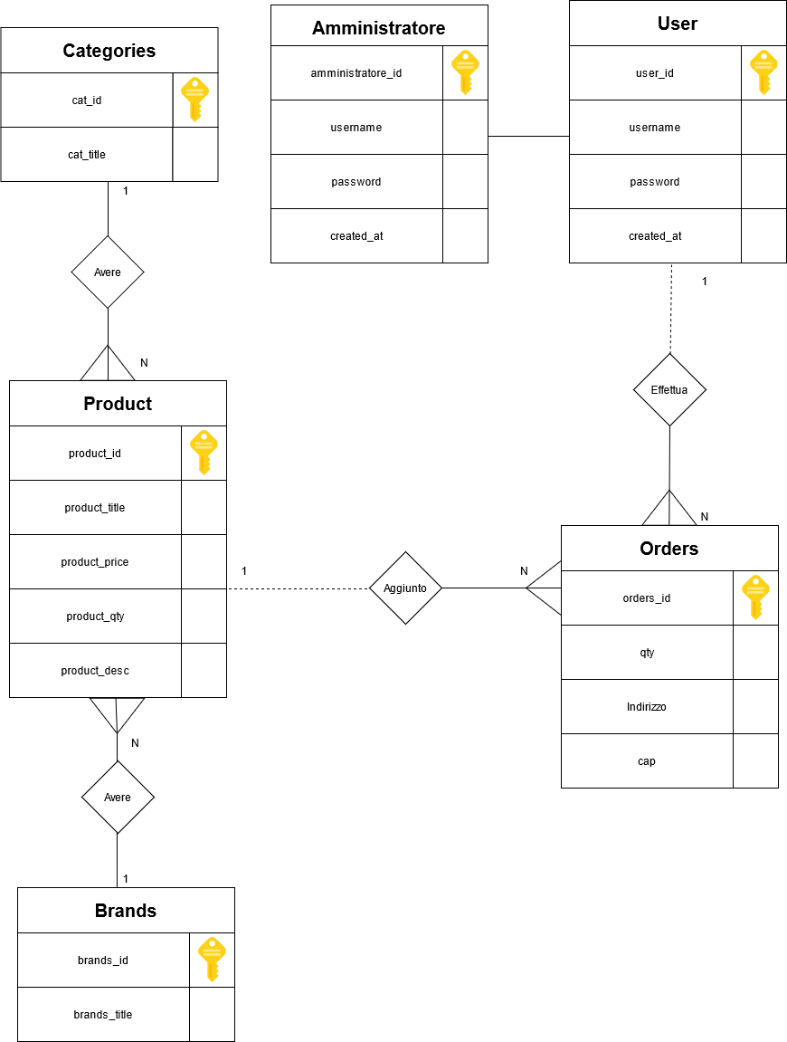

## Chiave di lettura

* Ogni prodotto può essere aggiunto ad 1 o più ordini
* Ogni ordine deve avere un prodotto
* Ogni ordine deve essere effettuato da 1 utente
* Ogni utente può effettuare 1 o più ordini
* Ogni prodotto deve avere 1 categoria
* Ogni Categoria deve avere 1 o più prodotti
* Ogni prodotto deve avere 1 brand
* Ogni brand deve avere 1 o più prodotti

# Progettazione logica

## Definizione progettazione logica

L'obiettivo della progettazione logica è quello di costruire uno [schema logico](http://www.dacrema.com/Informatica/db.htm) in grado di descrivere in maniera corretta ed efficiente , tutte le informazioni contenute nello [schema](http://www.dacrema.com/Informatica/er.htm) [E-R](http://www.dacrema.com/Informatica/er.htm), prodotto nella fase di progettazione concettuale. Non si tratta però di una semplice traduzione da un modello ad un altro, perché prima di passare allo schema logico, lo schema E-R va ristrutturato per soddisfare due esigenze: quella di semplificare la traduzione e quella di ottimizzare il progetto. La semplificazione dello schema si rende necessaria in quanto non tutti i costrutti del modello E-R hanno una traduzione naturale nel modello logico. Per esempio mentre una entità può essere facilmente rappresentata da una relazione del [modello relazionale](http://www.dacrema.com/Informatica/modello_relazionale.htm)(una tabella avente gli stessi attributi di un'entità) , altre cose, come le [gerarchie ISA](http://www.dacrema.com/Informatica/gerarchie.htm) sono più complicate da rappresentare. Pertanto è necessario prevedere sia una attività di riorganizzazione, sia una attività di traduzione. Possiamo allora dividere la progettazione logica in due parti:

* + - * [Ristrutturazione](http://www.dacrema.com/Informatica/ristrutt_er.htm) dello schema E-R: fase indipendente dal [modello logico](http://www.dacrema.com/Informatica/modello_dati.htm) scelto che si basa su criteri di ottimizzazione dello schema concettuale.
      * [Traduzione](http://www.dacrema.com/Informatica/traduzione_er.htm) verso il modello logico: fa riferimento a uno specifico modello logico (nel nostro caso al modello relazionale), e può includere una ulteriore ottimizzazione che si basa sulle caratteristiche del modello logico stesso.

# Schema logico “Marconi Go”

# 

Amministratore (id, username, password, created_at)

Brand(brands_title, brands_title)

Categories (cat_id , cat_title)

Orders(order_id , product_id*, id, qty, indirizzo, cap)

Product (product_id, cat_id*, brands_id*, product_title, product_price, product_qty, product_desc)

Users (id, username, password, created_at)

La chiave primaria è segnata in grassetto ed è di colore rosso, la chiave esterna ha un * alla fine

## 

## Glossario

|  |  |
| --- | --- |
| **Nome:** | **Significato:** |
| **ID (Amministratore)** | **Identificativo dell’amministratore** |
| **user (Amministratore)** | **User dell’amministratore** |
| **password (Amministratore)** | **Password dell’amministratore** |
| **created_at (Amministratore)** | **Data e ora della creazione dell’amministratore** |
| **Brand_ID (Brands)** | **Identificativo del brand** |
| **Brand_title (Brands)** | **Titolo del brand** |
| **Cat_ID (Categories)** | **Identificativo della categoria** |
| **Order_ID (Orders)** | **Identificativo dell’ordine** |
| **qty (Orders)** | **Quantità dell’ ordine** |
| **indirizzo (Orders)** | **Indirizzo dell’ordine** |
| **cap (Orders)** | **Cap dell’ordine** |
| **Product_ID (Product)** | **Identificativo del prodotto** |
| **Product_title (Product)** | **Titolo del prodotto** |
| **Product_Price (Product)** | **Prezzo del prodotto** |
| **Product_qty (Product)** | **Quantità del prodotto** |
| **Product_desc (Product)** | **Descrizione del prodotto** |
| **ID (users)** | **Identificativo dell’utente** |
| **Username (Users)** | **Username dell’utente** |
| **Password (Users)** | **Password dell’utente** |
| **Created_at (Users)** | **Data e ora della creazione dell’utente** |

# 

# Normalizzazione

Il database rispetta tutte le forme di normalizzazione

*Controllo della normalizzazione effettuato il 7/05/2021 Alle ore 16:45 da:* ***Emanuele Lepore***

## Definizione di normalizzazione

In informatica la normalizzazione è un procedimento volto all'eliminazione della ridondanza informativa e del rischio di incoerenza dal database. Esistono vari livelli di normalizzazione (forme normali) che certificano la qualità dello schema del database. Questo processo si fonda su un semplice criterio: se una relazione presenta più concetti tra loro indipendenti, la si decompone in relazioni più piccole, una per ogni concetto. Questo tipo di processo non è sempre applicabile in tutte le tabelle, dato che in alcuni casi potrebbe comportare una perdita di informazioni. Essa ha diverse forme:

- Prima Forma Normale: Si dice che una base dati è in 1NF (prima forma normale) se vale la seguente relazione: per ogni relazione contenuta nella base dati, una relazione è in 1NF se e solo se:

1. Ciascun attributo è definito su un dominio con valori atomici (indivisibili);
2. Ogni attributo contiene un singolo valore da quel dominio.

-Seconda Forma Normale: Una base dati è invece in 2NF (seconda forma normale) quando è in 1NF e per ogni relazione tutti gli attributi non-chiave dipendono funzionalmente dall'intera chiave composta (ovvero la relazione non ha attributi che dipendono funzionalmente da una parte della chiave).

-Terza Forma Normale: Una base dati è in 3NF (terza forma normale) se è in 2NF e se tutti gli attributi non-chiave dipendono dalla chiave soltanto, ossia non esistono attributi non-chiave che dipendono da altri attributi non-chiave. Tale normalizzazione elimina la dipendenza transitiva degli attributi dalla chiave. Per ogni dipendenza funzionale non banale almeno una delle seguenti condizioni è verificata:

* X contiene almeno una chiave K di r
* ogni attributo di Y appartiene ad almeno una chiave di r

# Hosting

Per la gestione del sito web si utilizzerà una piattaforma web sicura ed efficiente, ovvero SiteGround, ma per il prototipo si è optato per un server di amazon offerto dalla scuola (amazon educate ) e per il dns , un dns gratis offerto dal sito: [https://dyndns.it/](https://dyndns.it/host-management/)

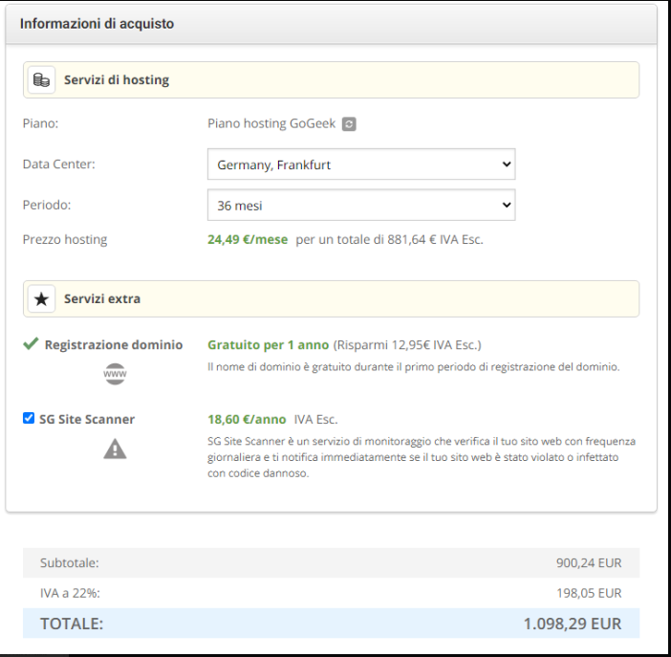

# Comunicazione tra supermercati franchising

## PEC

La posta elettronica certificata o PEC è un tipo particolare di [posta](https://it.wikipedia.org/wiki/Posta_elettronica) [elettronica](https://it.wikipedia.org/wiki/Posta_elettronica) utilizzato in alcuni [Stati del mondo](https://it.wikipedia.org/wiki/Stati_del_mondo) che permette di dare a un [messaggio](https://it.wikipedia.org/wiki/Messaggio) di [posta elettronica](https://it.wikipedia.org/wiki/Posta_elettronica) lo stesso valore legale di una tradizionale [raccomandata](https://it.wikipedia.org/wiki/Raccomandata) con [avviso di ricevimento](https://it.wikipedia.org/wiki/Avviso_di_ricevimento), garantendo così la prova dell'invio e della consegna. Per usufruire del servizio si deve disporre di una casella di PEC presso uno dei gestori autorizzati. La pubblicazione dell'elenco dei gestori autorizzati e quello della Pubblica Amministrazione, la vigilanza e il coordinamento nei confronti dei gestori e della Pubblica Amministrazione è demandata all'[*Agenzia per l'Italia*](https://it.wikipedia.org/wiki/Agenzia_per_l%27Italia_digitale)[*digitale*](https://it.wikipedia.org/wiki/Agenzia_per_l%27Italia_digitale). Il contenuto può essere [certificato](https://it.wikipedia.org/wiki/Certificato_digitale) e [firmato](https://it.wikipedia.org/wiki/Firma_elettronica) [elettronicamente](https://it.wikipedia.org/wiki/Firma_elettronica) oppure [criptato](https://it.wikipedia.org/wiki/Crittografia) garantendo quindi anche [autenticazione](https://it.wikipedia.org/wiki/Autenticazione), [integrità dei dati](https://it.wikipedia.org/wiki/Integrit%C3%A0_dei_dati) e [confidenzialità](https://it.wikipedia.org/wiki/Confidenzialit%C3%A0).

Al momento dell'invio di una mail PEC, il [gestore](https://it.wikipedia.org/wiki/Internet_Service_Provider) PEC del [mittente](https://it.wikipedia.org/wiki/Mittente) si occuperà di inviare a quest'ultimo una ricevuta che costituirà valore legale dell'avvenuta (o mancata) trasmissione del messaggio, con precisa indicazione temporale del momento in cui la mail PEC è stata inviata. In egual modo, il gestore del [destinatario](https://it.wikipedia.org/wiki/Destinatario), dopo avergli depositato il messaggio PEC nella sua casella, fornirà al mittente una ricevuta di avvenuta consegna, con l'indicazione del momento temporale nel quale tale consegna è avvenuta. In caso di smarrimento di una delle ricevute presenti nel sistema PEC è possibile disporre, presso i gestori del servizio, di una traccia informatica avente lo stesso valore legale in termini di invio e ricezione, per un periodo di trenta mesi, secondo quanto previsto dalle normative.

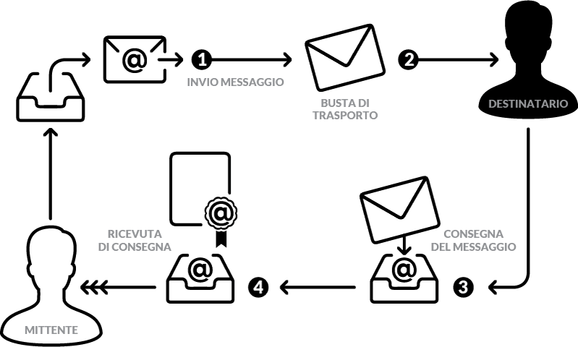

**“Invio e ricevuta del messaggio”**

## Costi PEC

|  |  |  |  |  |
| --- | --- | --- | --- | --- |
| **Tipo PEC:** | **Servizio offerto da:** | **Utenti** | **Costo mensile** | **Spesa mensile:** |
| PEC multiutente | TIM | 10 | 2,50 € | 30,00 € |

|  |
| --- |
| **Descrizione:** |
| Dedicata alle imprese e alla PA, rende disponibile una casella multiutente o "istituzionale" di Posta Elettronica Certificata con 5 GB di spazio, accessibile mediante client di posta e/o webmail da un numero massimo di 10 utenti autorizzati. Permette di inviare fino a 500 messaggi al giorno e 50 messaggi al minuto. Nessun limite ai messaggi ricevuti compatibilmente con la capacità  della casella. |

**Costi finali**

|  |  |
| --- | --- |
| Costo sistemista: | Mesi: |
| 2.500 € | 12 |

|  |  |  |  |
| --- | --- | --- | --- |
| Sistema operativo: | Quantità: | Costo Unitario: | Totale |
| Windows 10 professional | 6 | 19,50 € | 117 € |

|  |  |
| --- | --- |
| Totale mensile: | Totale (1°anno): |
| 2.530 € | 59.239,88 € |

Alla fine del primo anno ci saranno solamente i costi mensili.

# Query

**Query 1**

**SELECT p.product_id, c.cat_id, p.brands_id, p.product_title, p.product_price, p.product_qty, p.product_desc**

**FROM categories c, product p**

**WHERE c.cat_title= 'Biscotti' AND p.product_desc= 'Promozione'**

**Query 2**

**SELECT \***

**FROM product p, brands b**

**WHERE p.brands_id=b.brands_id AND b.brands_title= 'SuperFrost'**

**GROUP BY p.product_id**

# Creazione delle tabelle

CREATE TABLE brands (

brand_id int(100) NOT NULL,

brand_title text NOT NULL

PRIMARY KEY (brands_id));

CREATE TABLE categories (

cat_id INT NOT NULL,

cat_title VARCHAR(30),

PRIMARY KEY (cat_id));

CREATE TABLE product(

product_id INT NOT NULL,

cat_id INT NOT NULL,

brands_id INT NOT NULL,

product_title VARCHAR(30),

product_price INT,

product_qty INT,

product_desc VARCHAR(30),

FOREIGN KEY (cat_id)

REFERENCES categories (cat_id),

FOREIGN KEY (brands_id)

REFERENCES brands (brands_id),

PRIMARY KEY (product_id));

CREATE TABLE users(

id INT NOT NULL AUTO_INCREMENT,

username VARCHAR(50) NOT NULL,

password VARCHAR(255) NOT NULL,";

created_at DATETIME,

PRIMARY KEY (id));

CREATE TABLE orders (

order_id INT NOT NULL,

product_id INT NOT NULL,

id INT NOT NULL,

qty INT,

indirizzo VARCHAR(30),

cap (int),

FOREIGN KEY (product_id)

REFERENCES product (product_id),

FOREIGN KEY (id)

REFERENCES users (id),

PRIMARY KEY (order_id));

CREATE TABLE amministratore (

id INT NOT NULL AUTO_INCREMENT,

username VARCHAR(50),

password VARCHAR(255),

created_at DATETIME,

PRIMARY KEY (id));

# **Note aggiuntive: per soddisfare la richiesta della tessera si è optato per questa soluzione, utilizzando un router firewall che autorizza l’accesso alla rete utenti attraverso un nome utente e una password.**

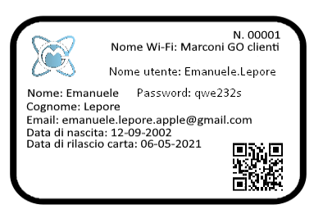

# Diagramma costi mensili

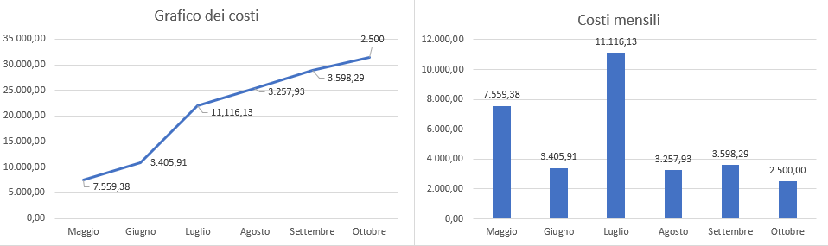

# 

# Diagramma di Gantt

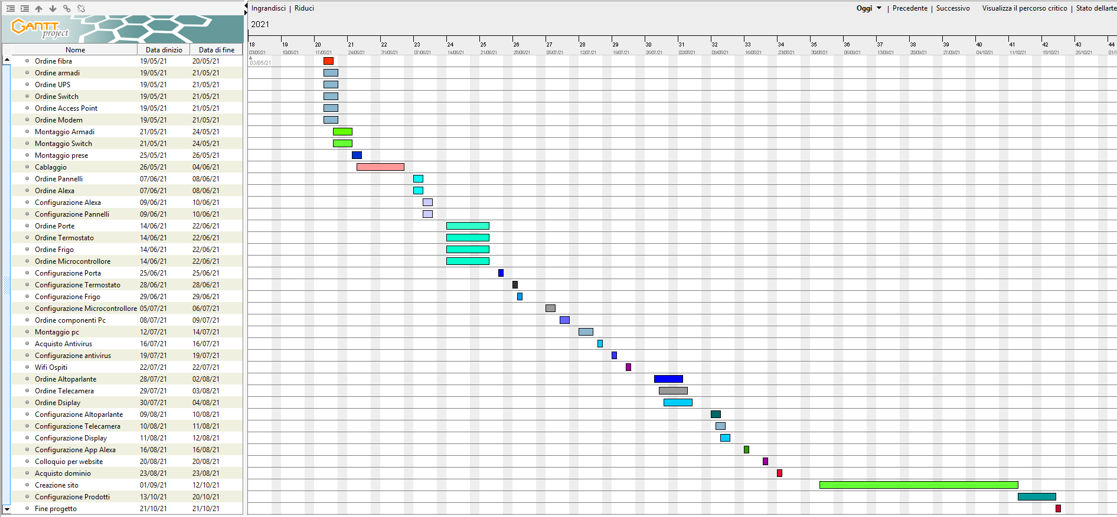

# 

# 

# 

# 

# 

# 

# 

# 

# 

# 

# 

# 

# 

# 

# 

# 

# Preventivo

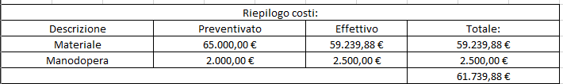

# 

# Analisi di mercato

Analizzando il supermercato Marconi Go, e mettendolo a confronto con gli altri supermercati, si evince che esso fa parte di una delle categorie dell’industria 4.0 poiché avente diversi dispositivi IoT. Ciò comporta a un basso consumo di energia elettrica. Un altro vantaggio che offre questo tipo di supermercato è proprio quello di avere un sito web dove poter ricercare i prodotti in promozione e ricercare un brand in particolare, o addirittura comprarli. Un altro vantaggio di avere un supermercato appartenente all’industria 4.0 è quello di ricevere finanziamenti dallo stato italiano con 2 tipi di agevolazioni

1. Iperammortamento: supervalutazione del 250% degli investimenti in beni materiali nuovi, dispositivi e tecnologie

abilitanti la trasformazione in chiave 4.0 acquistati o in leasing

1. Superammortamento: supervalutazione del 140% degli investimenti in beni strumentali nuovi acquistati o in leasing. Per chi beneficia dell’iperammortamento possibilità di fruire dell’agevolazione anche per gli investimenti in beni strumentali immateriali (software e sistemi IT).

Con tale conseguenza il supermercato ha la possibilità di investire i propri fondi in prodotti di brand conosciuti per metterli in vendita a prezzi ragionevoli. Inoltre la tessera del cliente mette a disposizione oltre ai vari vantaggi di un classico supermercato, permette di usufruire della rete internet, attraverso un account univoco da utilizzare anche nel sito web. L'obiettivo principale è quello di attrarre i clienti di tutte le età, ma in special modo gli studenti dell’IIS Marconi poiché lo stesso supermercato è situato vicino all’istituto e potrebbe essere considerata come un’ulteriore soluzione al classico bar della scuola.

# Executive Summary

Analyzing the "Marconi Go" supermarket, and comparing it to other supermarkets, it is possible to see that this kind of supermarket is part of one of the categories of Industry 4.0 since it has several IoT devices. This type of supermarket has a lot of advantages, such as a low consumption of electricity. Another advantage ,that this type of supermarket offers, is to have a website where you can search for products on promotion and look for a particular brand, or even buy them. Another advantage of having a supermarket belonging to Industry 4.0 is to receive financial funds supported by the Italian State with 2 types of facilities:

1. Hyper-depreciation: 250% super-valuation of investments in new tangible assets, devices and technologies

enabling the transformation in key 4.0 purchased or in leasing.

1. Super depreciation: supervaluation of 140% of investments in new capital goods purchased or leased. For those who benefit from the hyper-amortization there is the possibility to benefit from the facilitation also for investments in intangible capital goods (software and IT systems).

As a result, the supermarket has the possibility to invest its funds in products of well-known brands in order to put them on sale at reasonable prices. In addition to the various advantages of a classic supermarket, the customer's card also makes it possible to use the Internet, through a unique account to be used on the website.

**Link del sito**

<http://marconigo.dyncam.com/MarconiGo/login.php>

1. chmod 400 Esame.pem
2. ssh -i "Esame.pem" ubuntu@ec2-100-25-145-151.compute-1.amazonaws.com